Maven加载失败：
- 重新关联setting.xml，（默认路径中并没有setting.xml文件）。
- 设置了Aliyun镜像服务器
- 可不添加键值配置参数archetypeCatalog=internal

XML文件报错：
Application context not configured for this file
- File->Project Structure->。。。
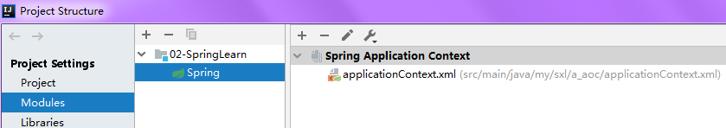

XML红字报错：
<?xml version="1.0" encoding="UTF-8"?>
<beans xmlns="http://www.springframework.org/schema/beans"
xmlns:xsi="http://www.w3.org/2001/XMLSchema-instance"
xsi:schemaLocation="http://www.springframework.org/schema/beans
http://www.springframework.org/schema/beans/spring-beans.xsd">
</beans>
URI is not registered ( Setting | Project Settings | Schemas and DTDs )
- 添加了ignored

运行报错
java.lang.UnsupportedClassVersionError: org/springframework/context/ApplicationContext : Unsupported major.minor version 52.0
- 可能jar包需要更高版本的jdk，我是安装了jdk1.8后全替换了，原本用的jdk1.7，原本的jre1.8不知道有没有用到。

无法找到xml文件
- 不同于视频课中默认根目录为src，后来新建了resources目录并Make Directory as Resources Root，再运行则根目录为resources，所以xml配置文件不能像教程中那样放在包目录内了。

使用工厂模式后，调用原来的方法缺少注入报错
- 先new几个对象应付下，后续依情况考虑是否对工厂类注入更多参数。

